Descriptif type ECOBAC DV 110 PN PREMIUM POUR VOÛTE

- EXUTOIRES DE FUMEES (DENFC) Double Vantail pour voûte ECOFIL et ECOFIL Premium

Fourniture et pose d’exutoires de fumées double vantail pour intégration dans voûte Kingspan Light + Air de type ECOBAC DV 110 PN Premium pour voûte de la société Kingspan light + Air comprenant :

Une embase polyester à rupture de pont thermique avec mousse polyuréthane teinte standard blanc RAL 9002.
Deux cadres ouvrant à 110° en acier galvanisé avec verrouillage haute résistance intégré.
Deux capots en polycarbonate alvéolaire opalescent épaisseur 10 / 16 mm, traité anti UV, classement au feu B – s1, d0 (M1).
Des joints EPDM sur le cadre dormant afin d’assurer l’étanchéité à l’air.
Un système de commande pneumatique avec thermofusible taré à 93°C.
Des déflecteurs d’une hauteur de 130 mm pour assurer l’efficacité aéraulique de l’appareil.

Charge descendante : SL250 ou SL500
Charge ascendante : WL 1500

Les DENFC devront être certifiés CE selon la norme EN 12101-2 et conforme aux normes NF S 61937-1 / NF S 61937-7 (DENFC) et à la directive machine.
Classes de performances répondant aux exigences de la réglementation française y compris cycle aération 10000 cycles.
L’entreprise présentera la Déclaration de Performances (DOP) et procès-verbaux (PV) à la maîtrise d’œuvre avant tout début d’exécution.
Mise en œuvre conforme aux règles professionnelles et aux recommandations du fabricant.

Zone 1 : Dimension = 1700 x 1900 mm
Av (SGO) = 3.20 m² - Aa (SUE) = 1.65 m²
Coefficient de transmission thermique du remplissage Ug : XXX W/m².K
Transmission Lumineuse : XXX %
Facteur solaire : XXX %
Localisation : Intégré dans la voûte ECOFIL
Quantité : 5

Zone 2 : Dimension = 1700 x 1900 mm
Av (SGO) = 3.20 m² - Aa (SUE) = 1.65 m²
Coefficient de transmission thermique du remplissage Ug : XXXXX W/m².K
Transmission Lumineuse : XXXX %
Facteur solaire : XXXX %
Localisation : XXXX
Quantité : XXXX

CONDITIONS D’INSTALLATION :

Corde : Minimum : 1850 mm – Maximum : 5500 mm
Rayon constant : 2800 mm
Pression minimum d’ouverture (désenfumage) : SL 250 : 8.6 bars – SL 500 : 12 bars
Pression minimum d’ouverture (aération) : 7 bars
Pression minimum de fermeture : 7 bars

 | Voûte parallèle au faitage | Voûte perpendiculaire au faitage
Pente maximale admissible | 15° / horizontal | 15° / horizontal

OPTIONS DISPONIBLES :

Options de remplissage en polycarbonate alvéolaire (PCA) :

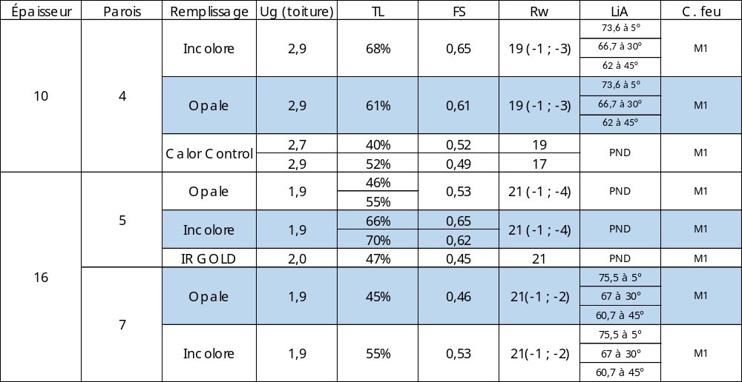

Option Acoustik Light :
Remplissage optimisé pour l’affaiblissement acoustique, maintenant un passage de la lumière naturelle tout en limitant les nuisances sonores.

Epaisseur | Remplissage | Ug (toiture) | TL | FS | Rw | LiA
10 + 6 | PCA Incolore + PCP Incolore | 2,1 | 54% | 37% | 27(-1 ; -1) | 66 à 5°

Option Polycarbonate LEC (Low Embodied Carbon) :
Polycarbonate à faible carbone incorporé (LEC), intégrant des matériaux recyclés ou renouvelables, et accompagné de Déclarations Environnementales de Produit (DEP) et de Fiches de Déclaration Environnementale et Sanitaire (FDES).
Polycarbonate KILON LEC Multiwall permet une réduction de 43 % de l’empreinte carbone sur l’ensemble de son cycle de vie par rapport à la version standard.
Changement climatique – total (GWP Global Warning Potential) = -1,66E+00 Kg CO2 eq

Epaisseur | Parois | Remplissage | Ug (toiture) | TL | FS | Rw | LiA | C. Feu
10 | 4 LEC | Opale | 2,9 | 53% | 0,61 | 19 (-1 ; -3) | 73,6 à 5°  66,7 à 30°  62 à 45° | M1
10 | 4 LEC | Incolore | 2,9 | 60% | 0,67 | 19 (-1 ; -3) | 73,6 à 5°  66,7 à 30°  62 à 45° | M1
16 | 7 LEC | Opale | 1,9⁽³⁾ | 41% | 0,49 | 21(-1 ; -2) | 75,5 à 5°  67 à 30°  60,7 à 45° | M1
16 | 7 LEC | Incolore | 1,9⁽³⁾ | 45% | 0,51 | 21(-1 ; -2) | 75,5 à 5°  67 à 30°  60,7 à 45° | M1

Option Grêle HR :
Conçus pour durer, nos remplissages résistants à la grêle assurent une protection optimale des lanterneaux face aux intempéries, tout en préservant la luminosité naturelle. L'option HR (hail resist) bénéficie d’une garantie étendue contre les dégâts causés par la grêle. Cette garantie permet un remplacement des plaques à 100% sur une durée de mise en œuvre de 10 ans au lieu de 5 dans les garanties contractuelles en cas de dégâts grêle.
La garantie ainsi que le référencement des plaques est obtenue suite à l’obtention selon le protocole défini, d’une note de 5/5 pour le critère d’étanchéité en 16mm.

Epaisseur | Parois | Remplissage | TL (%) | FS (%)
10 | 4 | Incolore | 62 | 60
10 | 4 | Opale | 56 | 59
16 | 7 | Incolore | 53 | 51
16 | 7 | Opale | 43 | 47

Options de protection solaire :
Fourniture et pose d’une protection solaire de type ECOSUN BRISE-SOLEIL de la société Kingspan Light + Air.
Ce brise soleil est réalisé en aluminium brut ou laqué RAL XXX, ajouré, insensible à la corrosion, associé au vitrage en polycarbonate alvéolaire (PCA) des lanterneaux ponctuels ou filants.
Ce système ECOSUN BRISE-SOLEIL doit présenter une efficacité identique selon l’orientation du lanterneau sur le bâtiment et ne doit pas nécessiter l’installation d’une ossature secondaire.
Seulement 22% de transmission énergétique (facteur solaire).

Options de désenfumage :
Mise en place de déflecteurs Kingspan Light + Air afin d’améliorer les performances aérauliques de l’appareil.
DENFC équipé de contacteurs de fin de course (dans le cadre d’une installation dans un système de Sécurité Incendie de catégorie A ou B).
DENFC sans thermofusible (dans le cas où la réglementation impose que ce soit la détection incendie qui commande le désenfumage).
Température de déclenchement thermique possible à 68°C / 93°C / 110°C / 130°C / 140°C / 183°C.

Options de sécurité :
Mise en place d’un barreaudage Kingspan Light + Air 1200 Joules en aluminium brut pour résister à la chute des personnes en toiture et retardateur d’effraction en tubes carrés 15x15 mm espacés de 155 mm fixé dans la costière.

Options d’aération :
Fonction aération pneumatique assurée par l’appareil sans modification. Raccordement à un coffret de commande pneumatique de type « confort ».
Fonction aération électrique en simple ou double vantail assurée par un ou deux vérins électriques 230V course 300 mm. En fonction désenfumage le vérin électrique est déverrouillé automatiquement.

FAQ :

Quelle charge de neige choisir ?
Type SL 250 pour installation jusqu’à 400 m d’altitude.
Type SL 500 pour installation à une altitude de 401 à 800 m.

Quand effectuer l’entretien et la maintenance des exutoires de fumées ?
Une vérification et un entretien des exutoires devront être faits obligatoirement chaque année, par le fabricant ou par une société spécialisée disposant de la certification APSAD/F17.

Vous avez une question ?
Contactez-nous : prescription.kla.fr@kingspan.com

